|  |
| --- |
| Инструкция к программе PSA |
| Описание работы |
|  |
| **Ответственные по PSA** |
|  |

|  |
| --- |
| Помодульное описание работы в программе, описание основных действий, точек контроля. |

**Оглавление**

***МОДУЛЬ ПРИЕМКИ***

      Модуль приемки состоит:

1. в левом верхнем углу номер заказа, клиент, где в дальнейшем будет его ФИО;
2. в правом верхнем углу поступление заказа (т.е. дата приема заказа), выдача заказа, выставляет специалист по работе с клиентами;
3. по центру модуля заказа название услуги, в зависимости чего хочет клиент ; в левом нижнем углу отмечается размер, тип бумаги;
4. через кнопку «добавить услугу» добавляется услуга, ниже кнопка «возврат/списание»;
5. правее - папки услуг, здесь отмечаются галочкой форматы для печати цифровых фотографий;
6. еще ниже имеется поле для комментария;
7. в правом нижнем углу находятся кнопки быстрая вставка;
8. ниже кнопки «обновить», «внести», «выставить» (это при расчете заказа и при внесении скидки), правее кнопки «отменить», «сохранить», «безнал» это уже при конечной работе с приемом заказа.

Прием заказа с пленки.

1.      Запускаем «ручной прием заказа».

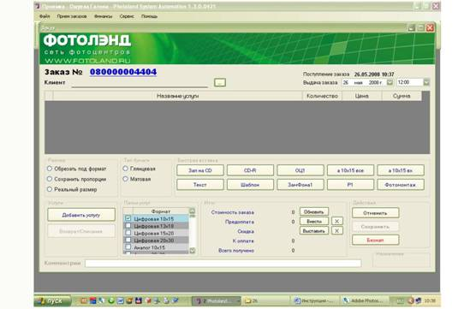

2.          Через кнопку «добавить услугу» в левом углу, выбираем наименование услуги , спрашиваем у клиента формат, если пленка не проявлена, спрашиваем печать всех хороших или всех подряд. Если пленка проявлена, спрашиваем также формат, выбираем нужную строчку, высвечивается окно «выбор кадров на пленке», указываем кадры, которые нужно печатать, нажимаем ОК. Через 5 сек. появляется строчка название услуги.

3.          Отмечаем тип бумаги (матовая/глянцевая) по выбору клиента, размер для печати с пленки по нашему выбору (разницы нет).

4.          В строчке «клиент» нажимаем кнопку «…». Высвечивается окно «клиенты».  Набираем  первые буквы фамилии.  В 3-х секундный интервал происходит сортировка.

5.          Если клиент у нас в первый раз нажимаем кнопку «новый», высвечивается окно «новый клиент». В строчке «имя клиента» вводим фамилию имя отчество клиента и далее все данные о клиенте. Затем «сохранить». Данные о клиенте ищете в списке клиентов, выбираем и нажимаем ОК. В строчке «клиент» появляется фамилия имя отчество клиента.

6.          В правом верхнем углу отмечаем выдачу заказа (число и время).

7.          Если у клиента имеется, какая либо скидка, напротив строчки «скидка» в правом нижнем углу нажимаем кнопку «выставить», высвечивается окно «дисконтная карта Фотолэнд», если у клиента дисконтная карта фотолэнд, сканируем ее.

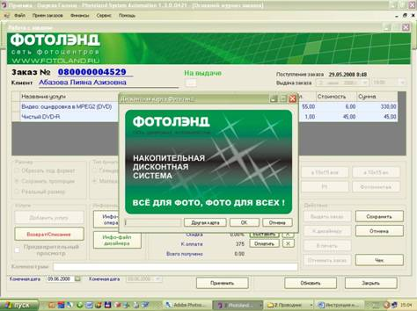

8.

 Если какая либо другая нажимаем кнопку «другая карта», высвечивается окно      «другие дисконтные карты», в списке выбираем нужную нам скидку по карте, либо по каким, либо купонам, нажимаем ОК. В строчке «скидка» появляется скидка в процентах.

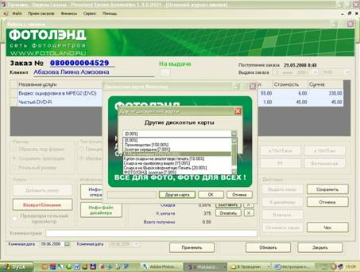

9.          Если заказ оплачивают полностью или оставляют предоплату, напротив строчки «предоплата» нажимаем кнопку «внести», вводим сумму. Напротив строчки «предоплата» появляется сумма предоплаты, эта же сумма появляется напротив строчки «всего получено». В строчке «к оплате» остается сумма доплаты.

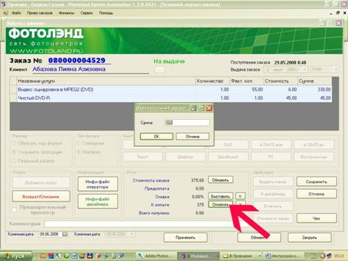

10.      Когда все сделано, нажимаем кнопку «сохранить», печатается чек.

Прием цифрового заказа

2.1. Запускаем ручной прием заказа.

2.2. В первую очередь спрашиваем у клиента формат, отмечаем галочкой в колонке «папки услуг» формат(ы), папка с указанным форматом будет автоматически создана в папке под номером заказа в папках «Print» и «Edit», файлы скидываем для того что бы программа автоматически посчитала количество файлов.

Далее переходим к копированию файлов в соответствующую папку заказа (номер заказа). Папка для печати - «Print», далее папка с годом заказа, далее месяц, далее день, в нем папка с номером заказа, далее папки с отмеченными форматами.

**\\Print\2008\09\14\010000023456\10-15**

 Для указания того, что один файл должен быть напечатан несколько раз достаточно добавить символ «_» и количество отпечатков ( не более четырех символов после «_» ).   В строчке «название услуги» автоматически определяется количество заказываемых отпечатков.

    Если к файлам требуется, какая либо дизайнерская обработка, то файлы копируем в папку «Edit», так же смотрим на номер, присвоенный заказу. «Edit» - год – месяц – день – номер заказа – формат ( если эти файлы файлы в дальнейшем после обработки будут печататься, если нет, то копируем в папку с номером заказа ). Теперь добавляем дизайнерские услуги, переходим к заказу. Через кнопку «добавить услугу» в левом нижнем углу, высвечивается окно «выбор услуги», выбираем услугу, нажимаем ОК

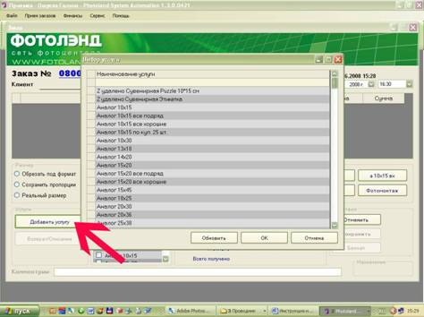

высвечивается окно «применить услугу к …» в правой стороне окна мы видим файл, в левой стороне список файлов в этом заказе, галочкой отмечаем нужные нам файлы для обработки, при необходимости добавляем комментарии к файлу, после добавления комментария нажать «ок», когда выбор файлов завершен нажимаем кнопку «применить». И так проделываем с каждой добавленной услугой. В «название услуг» добавляются новые строки.

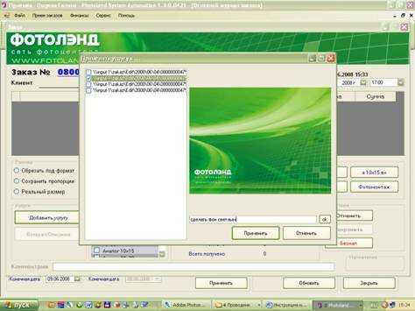

        При заказе сувенирной продукции, копируем файлы для обработки в папку, которая автоматически создана в папке «Edit» - год – месяц – день – номер заказа. Переходим к заказу. Через кнопку «добавить услугу» так же как и при приеме цифрового заказа с дизайнерской обработкой добавляем наименование услуг, требуемых для сувенирной продукции. В строке «название услуг» появляется список добавленных нами услуг.

**При заказов на широкоформатной печати следует придерживаться следующих правил:**

1.       При заказе нескольких файлов в одном заказе, каждый файл должен быть прописан отдельной строчкой.

2.       В модуле заказов ШФП ОБЯЗАТЕЛЬНО указывается длина и ширина отпечатка, площадь высчитывается сама!

3.       В поле «имя файла» в модуле ОБЯЗАТЕЛЬНО указывайте точное имя файла.

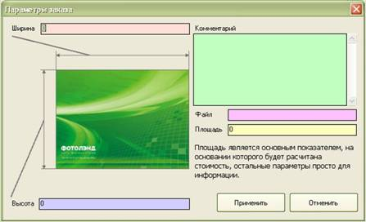

4.       Отмечаем тип бумаги (матовая/глянцевая) и размер по выбору клиента.

5.       Все остальное так же, как и при приеме заказа с пленки (клиент, выдача заказа, скидка, оплата).

6.       Когда все сделано, нажимаем кнопку «сохранить», печатается 2 чека.

Выдача заказа.

1.      Открываем основной журнал

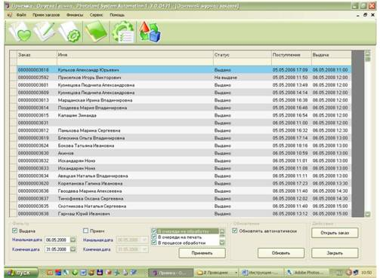

2.      Чтобы открыть заказ достаточно сканером считать штрих код с чека заказа или найти его в таблице (по фамилии, по номеру заказа, по времени поступления заказа, по времени выдачи заказа).

3.      Открыть заказ. Он может находиться в одном из статусов: «в очереди на обработку», «в очереди на печать», «в процессе обработки», «в процессе печати», «на предпросмотре», «на выдаче», «выдано».

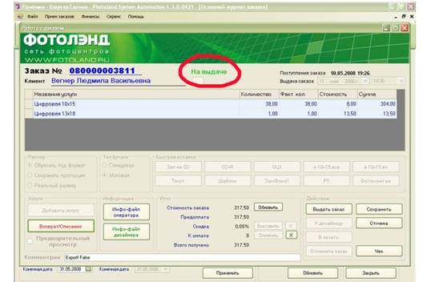

4.       Если заказ находится «в очереди на обработку» или в «очереди на печать», то можно сделать списание части услуг, если была допущена ошибка ввода.

5.      Если заказ находится «на предпросмотре», то можно добавить новые услуги, сделать списание уже имеющихся услуг, передать заказ дальше дизайнеру на дополнительную доработку или оператору на печать. Если заказ устраивает клиента, отправляем на изготовление, нажав кнопку «в печать». Если в заказе необходимо доработка, то к дизайнеру, кнопкой «на обработку».

6.      Если заказ находится на выдаче, выдаем его, получив **полный расчет** по стоимости заказа, напротив строчки «к оплате» внизу заказа, нажимаем кнопку «оплатить», высвечивается окно «окончательный расчет», где уже отмечена сумма доплаты заказа, нажимаем ОК.

7.      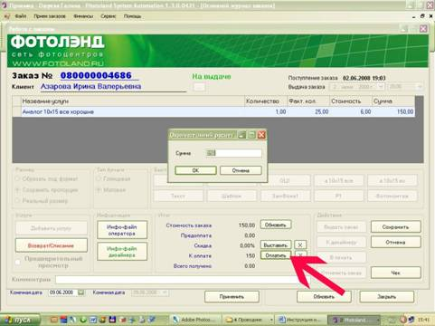

8.      Кнопка«выдать заказ» становится активной, выдав заказ клиенту, нажимаем на нее. Заказ получает статус – выдано.

9.      Если заказ уже выдан, то запрещено какое-либо его изменение.

Возврат / Списание

Возврат делается, если есть фактически фотографии с браком изъятые приемкой. Списание делается, если допущена какая либо ошибка (не правильно указано количество файлов, формат и т.д.).

 Если требуется сделать возврат или списание нажимаем на кнопку в левом нижнем углу «возврат/списание». Высвечивается окно «возврат списание». В строчке «услуга» выбираем название услуги по которой надо сделать возврат или списание, далее указываем количество файлов которые надо вернуть или списать. В строчке «на кого списание» выбираем сотрудника который допустил брак или сотрудника по поводу которого делается списание. Далее в нижней строчке «причина», указываем причину возврата или списания. Строчки «машина» и «бумага» выбираем если делаем возврат или списание только для отпечатков и пленок. Когда все отметили нажимаем ОК.

. 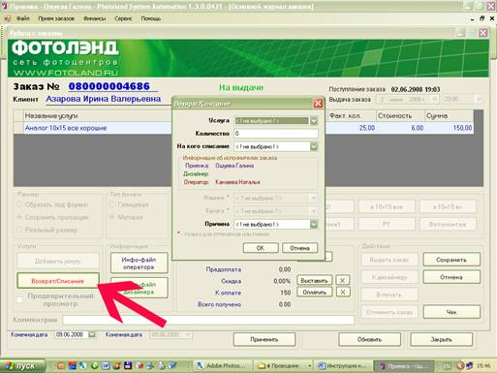

В строчке «название услуги» появляется красная строчка с названием услуги по которой мы сделали возврат или списание. Нажимаем кнопку «сохранить».

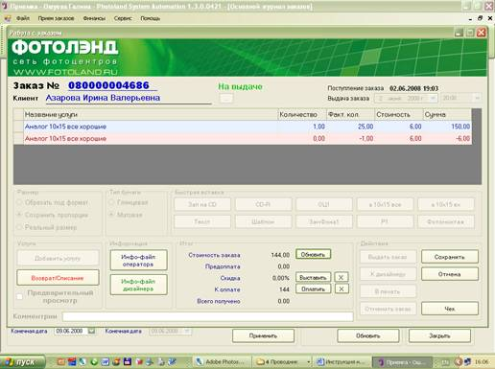

***МОДУЛЬ ОБМЕНА***

Модуль обмена предназначен для формирования и приема файлов обмена, м/у разными локальными базами (фотомаркетами и фотоотделами)

Экспорт- это отправка заказа на изготовление сувенирной продукции, обработку и  печать фотографий

•                     В другой фотомаркет

•                     В полиграфию

•                     Широкоформатную печать

Импорт- это приём готовых заказов либо заказов на исполнение.

Отправка заказов на изготовление

1.      Открыть модуль «Обмена»

2.      Зайти в программу под своей фамилией

3.      С помощью специальной клавиши «применить» оссортировать заказы согласно фильтру.

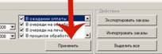

4.      Выбрать из списка номера заказов, которые нужно отправить на изготовление (проставить галочки в квадраты рядом с каждым заказом) В верхнее левом углу таблице, нажав на «ЗАКАЗ», заказы автоматически выстраиваются по порядку.

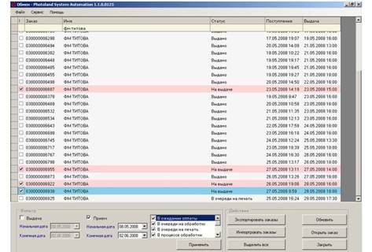

**!!! Отправлять заказы, которые имеют 3 статуса: «в очереди на печать», «в очереди на обработку», «на предпросмотре»!!!**

http://localhost:8081/FAQ/Files/Other/doc1/image015.jpg

5.      Появляется окно «Сохранить файл экспорта»

6.      Нажать клавишу «экспортировать заказы», т.е. создать экспортный файл на локальном компьютере. Имя экспортного файла должно быть

**число-месяц-год-откуда-куда (на пример 14-05-08-Гут-ЦОП)**

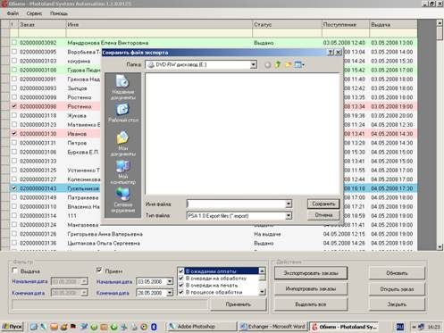

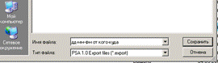

На предложение «Выставлять статус «выдано» у    экспортированных заказов (выставляется, если заказы выполнены и передаются назад в место их приема)»

13. Нажимаем кнопку «отмена»

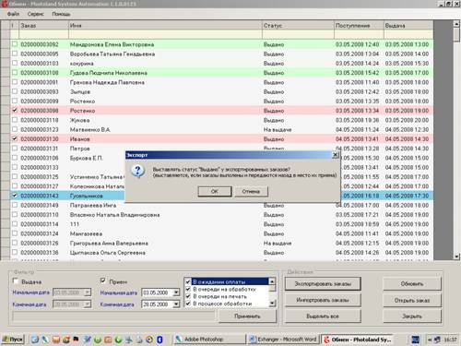

14. Высвечивается окно «данные успешно экспортированы» ,

   нажимаем «ОК»

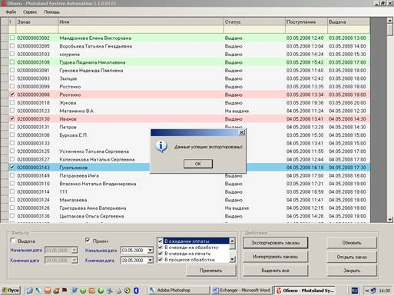

     15. Высвечивается окно «перенос файлов».Мы нажимаем

  «копировать файлы ко всем заказам».

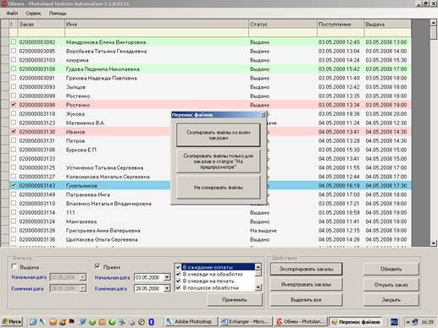

 16. Высвечивается окно, в котором показывается копирование файлов, ждем пока файлы скопируются. После мы выходим из программы, нажатием на панели инструментов в правом нижнем углу кнопку ЗАКРЫТЬ .

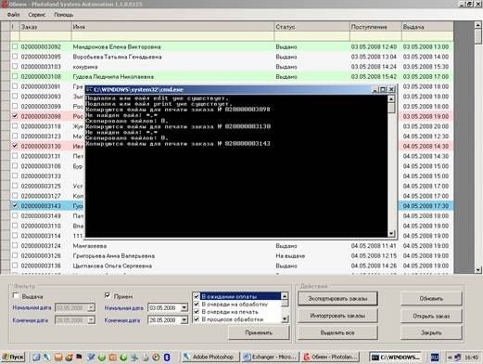

•                                 Имеющийся файл экспорта мы записываем на диск либо на другой цифровой носитель. Или можем выложить на сервер FTP.

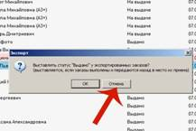

7.      Не ставить отправляемые заказы в статус «выдано» (это ставится только в том случае, если заказы готовы и отправляются в место их приема)

8.      Файлы копировать

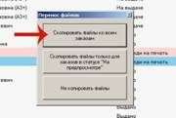

Прием заказов на изготовление

Принять заказ из другого фотомаркета на печать на ЦМФЛ или на обработку

1. Открыть модуль «Обмена»

2. Зайти в программу под своей фамилией

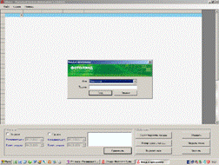

3. Импортировать заказы (специальная клавиша) (возможно два варианта ftp-сервер и электронный носитель)

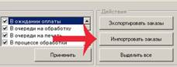

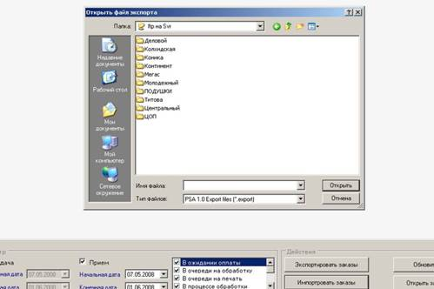

4. Выбираем тот файл обмена, который нам прислали с готовыми заказами и нажимаем кнопку «открыть»

Появится таблица со списком заказов, которые нужно принять

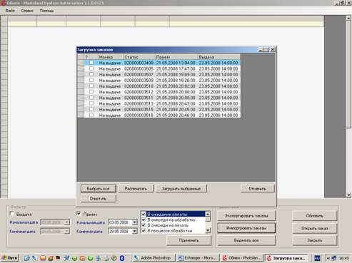

**!!! Принимать заказы в том случае, если они имеют 2 статуса: «в очереди на печать», «в очереди на обработку»  !!!**

1. Галочками отмечаем, те заказы которые пришли к нам.

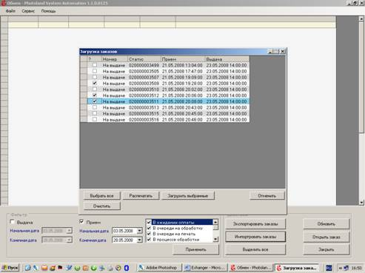

1. После того , как отмечены все заказы, нажимаем «загрузить выбранные»

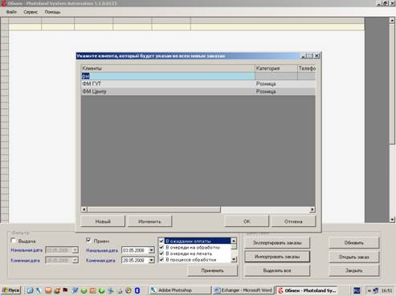

1. После чего высвечивается окно выбора клиента. Мы выбираем ФМ откуда пришли к нам готовые заказы

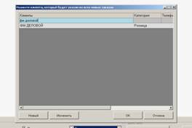

8. Подтвердить копирование заказов в свою базу (клавишей «да для всех»)

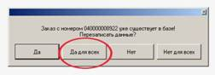

Отправка готовых заказов

Отличается от  отправки заказов на изготовление несколькимипунктами:

**1.**    **Статус заказа.**

!!! Отправлять заказы в том случае, если они имеют статус «**на выдаче**», либо «**на предпросмотре**»!!!

**2.**    **Смена статуса**

При запросе о смене статуса заказа на статус «выдано» подтверждаете смену статуса.

**3.**    **Копирование файлов**

Соответственно при запросе копирования файлов выбираете «не копировать файлы» (обратно их отправлять не имеет смысла).

И на ftp выкладывается ТОЛЬКО файл экспорта и уже в папку «Out».

Прием готовых заказов

Прием готовых заказов осуществляется в то т момент, когда эти заказы фактически пришли в ФМ.

Сверка ОБЯЗАТЕЛЬНО происходит по факту наличия конверта с готовым заказом.

Потом принятые заказы ОБЯЗАТЕЛЬНО сверяются по количеству фактически напечатанных фотографий с данными, которые появились в базе.

**ВАЖНО**

Все отличия статусов от оговоренных в инструкции не должны «приниматся» (загружатся в базу) и об этом в ОБЯЗАТЕЛЬНОМ ПОРЯДКЕ должна быть проинформированнна другая сторона.

***МОДУЛЬ ДИЗАЙНЕРА***

После входа в программу появляется рабочее окно, в котором непосредственно и происходят все операции необходимые для  работы Дизайнера

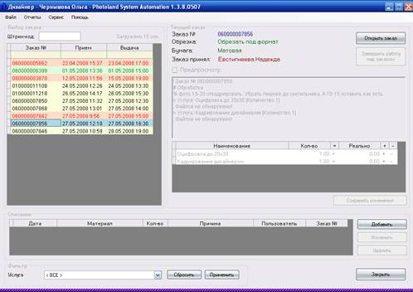

Окно делится на три области:

СЛЕВА – перечень всех заказов на обработку, их можно упорядочить по номеру, по дате приема и выдачи, отметив флажком соответствующие заголовки. Всем заказам присвоен определенный цвет. ЖЕЛТЫМ цветом отмечены общие заказы, те, которые еще не были обработаны. ЗЕЛЁНЫМ цветом – заказы, открытые текущим пользователем. КРАСНЫЙ цвет означает чужой заказ, обрабатываемый другим дизайнером. Если открыть такой заказ, то все строчки, которые будут изменены, будут сохранены под текущей учетной записью, т.е. эти строчки зачислится в список последнего дизайнера, и будет считаться выполненным именно им.

СПРАВА – можно просмотреть текущий заказ, предварительно его открыв. В этом окошке можно получить информацию о заказе: его номер, данные о клиенте, характеристики необходимые при печати, о наименовании услуг, заказанных клиентом.  Можно просмотреть дополнительные сведения о выполнении заказа, которые были внесены по желанию клиента при его принятии приемщиком и внести свои пометки.

СНИЗУ – область списания материалов.

Чтобы начать работать с заказом, необходимо нажать кнопку «открыть заказ». Как только заказ был выполнен (или не выполнен по каким-либо причинам) его необходимо **ЗАВЕРШИТЬ**, проставляется реальное количество сделанной работы и отправляется на приемку (для просмотра),  для выдачи или на печать. После завершения он исчезает из перечня заказов и переходит в соответствующий статус.

Списание материалов

В ходе работы необходимо делать списания израсходованных материалов.

Списание проводится каждый день.

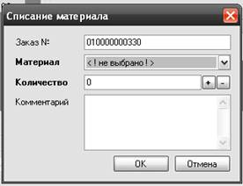

Указываем номер заказа (если это требуется) материал, количество и комментарий.

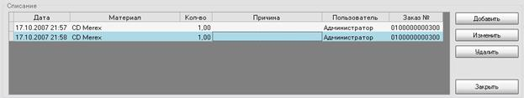

На экране отображаются списание на последние несколько дней.

Отчеты

Отчеты по списаниям и выполненным работам можно просмотреть из пункта меню «Отчеты», перед каждым отчетом указываем интервал дат, фильтр по текущему пользователю или по всем и все. Так же там можно просмотреть остатки материалов.

Для удобства использования рабочее окно модуля Дизайнера автоматически сворачивается  в «фиолетовую полоску» вверху монитора не загромождая рабочий стол. Разворачивается окно при наведении курсора на «фиолетовую полосочку».

Выйти из программы можно, войдя в пункт меню «Файл» - «Выход».

***МОДУЛЬ ОПЕРАТОРА***

 После того, как заказ проходит через модуль приемки, либо модуль дизайнера, он становится доступен в модуле оператора. Заказы в статусе «в очереди на печать» отображаются  у оператора.

    Вход в программу  модуля оператора осуществляется выбором фамилии оператора и выбором машины и типа бумаги.

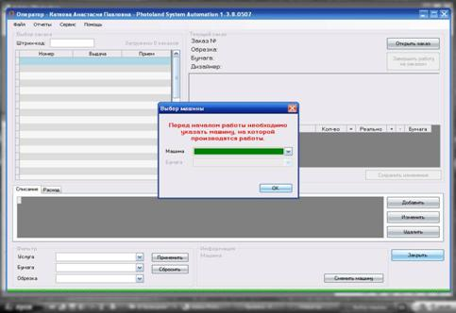

После этого  появляется главное окно модуля, в котором непосредственно происходят все операции, необходимые для работы оператора.

Список всех заказов (слева), в которых на данный момент статус – «в очереди на печать» с возможностью производить поиск по части № заказа. Выбор заказа – двойным щелчком по строчке с № заказа.

Всем заказам присвоен определенный цвет. ЖЕЛТЫМ цветом отмечены общие заказы, те, которые еще не были обработаны. ЗЕЛЁНЫМ цветом – заказы, открытые текущим пользователем. КРАСНЫЙ цвет означает чужой заказ, обрабатываемый другим оператором. Если открыть такой заказ, то все строчки, которые будут изменены, будут сохранены под текущей учетной записью, т.е. эти строчки зачислится в список последнего оператора, и будет считаться выполненным именно им.

Информационная область заказа (справа) – здесь отображается вся информация о заказе, включая «комментарий». Для того чтобы иметь возможность подтверждать выполнение заказа, нужно нажать кнопку «Открыть заказ».

Если все в этом заказе выполнено, то заказ нужно ЗАВЕРШИТЬ (заказ станет в статусе «На ваыдачу»), если в заказе еще предполагаются какие то доработки, то необходимо сохранить изменения (заказ станет в статусе «в процессе опечати»).

Область поиска заказа

 (левый нижнее поле главного окна модуля оператора).

Она необходима для того, чтобы найти заказ по определенным критериям, таким, как услуга, бумага и режим печати.    После того, как оператор указал необходимые критерии, необходимо их подтвердить, нажатием кнопки «Применить», которая находится в правой области поиска заказа, либо «Сбросить» при неправильном (или новом) указании критерия выбора.

Оператор выбирает нужный заказ в полученном списке заказов и открывает его нажатием кнопки «Открыть заказ» (правый верхний угол). После чего появляется количество отпечатков данного заказа. Оператор выставляет фактическое количество отпечатков, сохраняя, либо изменяя его, нажатием «+» или «-», и завершает работу с текущим заказом кнопкой «Завершить работу над заказом».

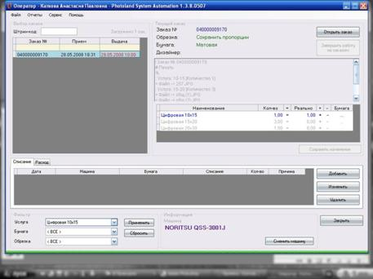

Заказ можно найти так же с помощью сканера по штрих – коду, отсканировав его, либо по последним цифрам № заказа. При этом необходимо установить курсор в поле штрих-кода, либо в поле поиска заказа, и найти нужный заказ.

Оператор может открыть любой заказ, в том числе и напечатанный. Он может выставить другое количество в графе фактической работы, если ранее была допущена ошибка. Изменения можно сделать до поступления заказа в статус «выдано».

Завершенные заказы оператор может найти только с помощью штрих-кода.

Некоторые заказы, такие как «цифровая проявка», открываются оператором раньше дизайнера и после его завершения отправляются к последнему.

Область списания, расхода

(центральное поле главного окна модуля оператора)

Эта область состоит из 2 частей: списание ( брака, Set-up, обрезков) и расход ( материал, бумага, химия)

**Списание и расход материалов необходимо делать КАЖДЫЙ ДЕНЬ.**

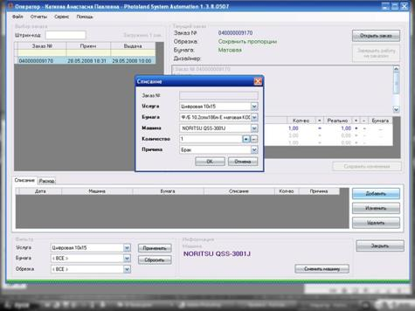

В конце каждой смены оператору необходимо списать брак фотографий, если таковой имеется, обрезки и сетапы, которые тоже входят в списание. Нестандартная обрезка, «замятые клочки бумаги», необходимо списывать в метрах.

    Кнопки «изменить» и «удалить» доступны только для администратора (например, провести изменение по списанию брака).

В графе расход необходимо списывать весь материал, бумагу и химию, которая требуется для работы оператора.